ΓΙΑ ΤΗΝ ΥΠΟΒΟΗΘΗΣΗ ΤΩΝ ΕΝΔΙΑΦΕΡΟΜΕΝΩΝ ΟΙΚΟΝΟΜΙΚΩΝ ΦΟΡΕΩΝ, ΠΑΡΑΤΙΘΕΤΑΙ ΣΕ ΕΠΕΞΕΡΓΑΣΙΜΗ ΜΟΡΦΗ ΤΟ ΠΑΡΟΝ ΑΡΧΕΙΟ, ΠΛΗΝ ΟΜΩΣ ΣΕ ΠΕΡΙΠΤΩΣΗ ΔΙΑΦΩΝΙΑΣ ΥΠΕΡΙΣΧΥΟΥΝ ΤΑ ΑΝΑΓΡΑΦΟΜΕΝΑ ΣΤΑ ΔΗΜΟΣΙΕΥΜΕΝΑ ΑΡΧΕΙΑ pdf

ΤΕΧΝΙΚΕΣ ΠΡΟΔΙΑΓΡΑΦΕΣ ΓΙΑ ΤΗΝ ΠΡΟΜΗΘΕΙΑ ΘΗΚΩΝ ΒΙΛΙΑΡΙΩΝ ΥΓΕΙΟΝΟΜΙΚΗΣ ΠΕΡΙΘΑΛΨΗΣ ΚΑΙ ΒΙΒΛΙΑΡΙΑ ΥΓΕΙΟΝΟΜΙΚΗΣ ΠΕΡΙΘΑΛΨΗΣ (ΣΥΝΤΑΓΟΛΟΓΙΑ) ΓΙΑ ΤΗΝ ΚΑΛΥΨΗ ΑΝΑΓΚΩΝ ΥΓΕΙΟΝΟΝΙΚΗΣ ΥΠΗΡΕΣΙΑΣ ΤΟΥ Λ.Σ.-ΕΛ.ΑΚΤ.
Ι.ΓΕΝΙΚΑ:
Στο παρόν τεύχος περιγράφονται οι Τεχνικές Απαιτήσεις για την προμήθεια θηκών βιβλιαρίων υγειονομικής περίθαλψης και βιβλιαρίων υγειονομικής περίθαλψης (συνταγολόγια) για την κάλυψη αναγκών της Υγειονομικής Λ.Σ.-ΕΛ.ΑΚΤ. Η προμήθεια αποσκοπεί στην εύρυθμη λειτουργία της Υγειονομικής Υπηρεσίας προκειμένου να χορήγει βιβλιάρια στα στελέχη του Λ.Σ.-ΕΛ.ΑΚΤ.
ΙΙ.ΠΡΟΫΠΟΛΟΓΙΣΜΟΣ ΔΑΠΑΝΗΣ:
Η προϋπολογισθείσα δαπάνη ανέρχεται στο ποσό των πέντε χιλιάδων εξακοσίων δέκα Ευρώ #5.610,00# (συμπεριλαμβανομένου το Φ.Π.Α. 24% και νόμιμων κρατήσεων υπέρ Δημοσίου) και θα χρηματοδοτηθεί από τον Τακτικό Προϋπολογισμό του Υ.ΝΑ.Ν.Π/ΑΛΣ-ΕΛ.ΑΚΤ., οικονομικού έτους 2021. Οι συμμετέχοντες υποχρεούνται να καταθέσουν προσφορά για το σύνολο των ειδών του πίνακα που ακολουθεί, λαμβάνοντας υπ’ όψιν τους επιμέρους προϋπολογισμούς:
ΠΙΝΑΚΑΣ ΥΠΟ ΠΡΟΜΗΘΕΙΑ ΕΙΔΩΝ
Α/Α | ΠΕΡΙΓΡΑΦΗ ΥΠΟ ΠΡΟΜΗΘΕΙΑ ΕΙΔΟΥΣ | CPV ΥΠΟ  ΠΡΟΜΗΘΕΙΑ ΕΙΔΟΥΣ | ΠΟΣΟΤΗΤΑ | ΜΟΝΑΔΑ ΜΕΤΡΗΣΗΣ | ΠΡΟΫΠΟΛΟΓΙΣΜΟΣ ΑΝΑ ΕΙΔΟΣ (ΣΥΜΠΕΡΙΛΑΜΒΑΝΟΜΈΝΟΥ ΦΠΑ ΚΑΙ ΚΡΑΤΗΣΕΩΝ ΥΠΕΡ ΔΗΜΟΣΙΟΥ)
1 | ΒΙΒΛΙΑΡΙΑ ΥΓΕΙΑΣ (ΣΥΝΤΑΓΟΛΟΓΙΑ) | 22160000-9 | 900 | ΤΕΜ | #3.020,00€#
2 | ΘΗΚΕΣ ΒΙΒΛΙΑΡΙΩΝ ΥΓΕΙΟΝΟΜΙΚΗΣ ΠΕΡΙΘΑΛΨΗΣ | 22853000-4 | 1.500 | ΤΕΜ | #2.590,00€#
ΣΥΝΟΛΙΚΟΣ ΠΡΟΫΠΟΛΟΓΙΣΜΟΣ (συμπεριλαμβανομένου το Φ.Π.Α. 24% και νόμιμων κρατήσεων ) |  |  |  |  | #5.610,00€#

IIΙ. ΚΡΙΤΗΡΙΟ ΚΑΤΑΚΥΡΩΣΗΣ :
Ως κριτήριο ανάθεσης ορίζεται η χαμηλότερη τιμή.
ΙV. ΤΕΧΝΙΚΑ ΧΑΡΑΚΤΗΡΙΣΤΙΚΑ:
(Α) ΒΙΒΛΙΑΡΙΑ ΥΓΕΙΑΣ (ΣΥΝΤΑΓΟΛΟΓΙΑ)
Τα βιβλιάρια υγείας (Συνταγολόγια) θα είναι διπλότυπα φύλλα, τυπωμένα και στις δύο όψεις με μαύρο μελάνι, αριθμημένα 100, διαστάσεων 13Χ15,2 cm. Χαρτί αυτογραφικό κίτρινο – λευκό και περφορέ στο πρώτο φύλλο. Εξώφυλλο σε χρώμα κίτρινο με μαύρη εκτύπωση το λογότυπο
(Β) ΘΗΚΕΣ ΒΙΒΛΙΑΡΙΩΝ ΥΓΕΙΟΝΟΜΙΚΗΣ ΠΕΡΙΘΑΛΨΗΣ
Oι θήκες βιβλιαρίων υγειονομικής περίθαλψης θα είναι κατασκευασμένες από μαλακό πλαστικό σε χρώμα μπλε, διαστάσεων Α5. Έκαστη θήκη κλειστή θα φέρει θήκες εντός του εξώφυλλου και του οπισθόφυλλου. Στο εξώφυλλο να φέρει ανάγλυφο λογότυπο .
(Γ) ΕΠΙΣΗΜΟ ΔΕΙΓΜΑ:
Με το Επίσημο Δείγμα της Υπηρεσίας προσδιορίζονται οι ακριβείς διαστάσεις των υπό προμήθεια ειδών, η επιμέλεια και η αρτιότητα της κατασκευής των. Όταν υπάρχουν ασυμφωνίες μεταξύ των Δειγμάτων και των διαφόρων χαρακτηριστικών των Τ.Π. που δε διευκρινίζονται αλλού, ισχύουν τα χαρακτηριστικά των Δειγμάτων. Οπωσδήποτε το Επίσημο Δείγμα της Υπηρεσίας δεν ισχύει για τυχόν υπάρχουσες σ’ αυτό κακοτεχνίες και ελαττώματα.

V. ΤΟΠΟΣ ΠΑΡΑΔΟΣΗΣ :
Ως τόπος παράδοσης των ειδών ορίζονται οι εγκαταστάσεις του Υ.ΝΑ.Ν.Π./Α.Λ.Σ.-ΕΛ.ΑΚΤ./Δ.Π. ΣΤ΄ (ΑΠΟΘΗΚΕΣ) /ΑΓΥΕ που βρίσκονται στο κεντρικό κτίριο του Υ.ΝΑ.Ν.Π., Ακτή Βασιλειάδη, Πύλες Ε1 – Ε2, Κεντρικός Λιμένας Πειραιά. Η μεταφορά και παράδοση των υπό προμήθεια ειδών θα πραγματοποιηθεί με έξοδα και ευθύνη του προμηθευτή. Τα μεταφερόμενα είδη θα πρέπει να είναι συσκευασμένα κατάλληλα ώστε να προστατεύονται από φθορά κατά την μεταφορά τους στον τόπο παράδοσης.
VI. ΧΡΟΝΟΣ ΠΑΡΑΔΟΣΗΣ – ΠΑΡΑΛΑΒΗ:
Ο χρόνος παράδοσης των ειδών θα είναι ο συντομότερος δυνατός και δεν θα υπερβαίνει τις δεκαπέντε (15) ημέρες από την επομένη της υπογραφής της Σύμβασης. Ο προμηθευτής έχει την ευθύνη και την οικονομική επιβάρυνση για τη μεταφορά και παράδοση των υπό προμήθεια ειδών στον τόπο παράδοσης. Η πληρωμή του προμηθευτή στον οποίο έχει κατακυρωθεί η προμήθεια, θα γίνει εφάπαξ μετά την οριστική παραλαβή των ειδών που περιγράφονται στη Σύμβαση.
VII. ΠΑΡΑΚΟΛΟΥΘΗΣΗ –ΠΑΡΑΛΑΒΗ:

1. ΠΑΡΑΚΟΛΟΥΘΗΣΗ

Η παρακολούθηση της καλής εκτέλεσης των όρων της σύμβασης θα διενεργείται από την αρμόδια επιτροπή Παρακολούθησης – Παραλαβής Ειδών και Παραλαβής Υπηρεσιών του ΥΝΑΝΠ.

2. ΠΑΡΑΛΑΒΗ

Η παραλαβή της παρούσας προμήθειας θα πραγματοποιηθεί από την αρμόδια Επιτροπή Παραλαβών του ΥΝΑΝΠ με τη συνδρομή της Επισπεύδουσας Υπηρεσίας (Υ.ΝΑ.Ν.Π./Α.Λ.Σ.–ΕΛ.ΑΚΤ./ Υγειονομική Υπηρεσία) σε δύο φάσεις :

Α΄ ΦΑΣΗ (ΠΟΣΟΤΙΚΗ ΠΑΡΑΛΑΒΗ)

Η ποσοτική παραλαβή των ειδών θα πραγματοποιηθεί από την αρμόδια Επιτροπή Παραλαβών του ΥΝΑΝΠ με την παράδοση των ειδών.

Β΄ΦΑΣΗ (ΠΟΙΟΤΙΚΗ ΠΑΡΑΛΑΒΗ)

Η ποιοτική παραλαβή των ειδών θα πραγματοποιηθεί από την αρμόδια Επιτροπή Παραλαβών του ΥΝΑΝΠ με τη συνδρομή της Επισπεύδουσας Υπηρεσίας (Υ.ΝΑ.Ν.Π./Α.Λ.Σ.–ΕΛ.ΑΚΤ./ Υγειονομική Υπηρεσία), η οποία θα προβεί στην έκδοση σχετικής Υπηρεσιακής βεβαίωσης με την οποία θα βεβαιώνεται :
(α)Ότι τα παραδοθέντα είδη πληρούν τα τεχνικά χαρακτηριστικά του παρόντος τεύχους τεχνικών απαιτήσεων.
(β) Η τήρηση των όρων της σύμβασης.

VΙII. ΠΟΙΟΤΗΤΑ ΠΡΟΣΦΕΡΟΜΕΝΩΝ ΕΙΔΩN – ΣΥΜΜΟΡΦΩΣΗ ΜΕ ΠΡΟΤΥΠΑ:
Τα υπό προμήθεια είδη θα πρέπει να είναι καινούργια, αμεταχείριστα, ανθεκτικής κατασκευής και να πληρούν όλους τους όρους της παραγράφου IV του παρόντος τεύχους τεχνικών απαιτήσεων.
ΥΠΟΒΟΛΗ ΠΡΟΣΦΟΡΑΣ
Οι προσφορές θα κατατίθενται εντός σφραγισμένου φακέλου στη Διεύθυνση:
«Υπουργείο Ναυτιλίας & Νησιωτικής Πολιτικής/Αρχηγείο Λιμενικού Σώματος-Ελληνικής Ακτοφυλακής/ Υγειονομική Υπηρεσία Γρ. Βιβλιάριων (ισόγειο) Ακτή Βασιλειάδη- Πύλη Ε1-Ε2 Πειραιάς- ΤΚ 18510»
έως την καταληκτική ημερομηνία και ώρα, στον οποίο θα αναγράφονται ευκρινώς τα κάτωθι:
α) Η λέξη «ΠΡΟΣΦΟΡΑ»,
β) Η επωνυμία της Αναθέτουσας Αρχής (Υ.ΝΑ.Ν.Π./Α.Λ.Σ.–ΕΛ.ΑΚΤ./ΥΥ),
γ) Ο τίτλος της προμήθειας [«Προμήθεια θηκών βιβλιαρίων υγειονομικής περίθαλψης και βιβλιαρίων υγειονομικής περίθαλψης (συνταγολόγια) για την κάλυψη αναγκών της Υγειονομικής Λ.Σ.-ΕΛ.ΑΚΤ.»],
δ) Η καταληκτική ημερομηνία υποβολής προσφορών (Παρασκευή 12/03/2021 και ώρα 11:00),
ε) Τα στοιχεία του οικονομικού φορέα.
Ο κυρίως φάκελος θα περιλαμβάνει τρείς (03) υποφακέλους με την ένδειξη «ΤΕΧΝΙΚΗ ΠΡΟΣΦΟΡΑ» ,«ΟΙΚΟΝΟΜΙΚΗ ΠΡΟΣΦΟΡΑ» και «ΔΙΚΑΙΟΛΟΓΗΤΙΚΑ ΑΝΑΘΕΣΗΣ». Οι υποβληθείσες προσφορές θα είναι σύμφωνα με τα διαλαμβανόμενα στον φάκελο των τεχνικών απαιτήσεων και θα περιέχουν τα κάτωθι :
- ΦΑΚΕΛΟΣ ΤΕΧΝΙΚΗΣ ΠΡΟΣΦΟΡΑΣ
Στο σφραγισμένο φάκελο με την ένδειξη «ΤΕΧΝΙΚΗ ΠΡΟΣΦΟΡΑ» τοποθετείται κάθε έγγραφο και δικαιολογητικό που τεκμηριώνει την τεχνική επάρκεια του οικονομικού φορέα (του προσφέροντος) σύμφωνα με τις Τεχνικές Απαιτήσεις, Υπεύθυνη Δήλωση του Ν. 1599/1986 (Α΄ 75) υπογεγραμμένη από τον νόμιμο εκπρόσωπο του οικονομικού φορέα που επιθυμεί να υποβάλει προσφορά, θεωρημένη για το γνήσιο της υπογραφής, με την οποία ο προσφέρων θα δηλώνει ότι έχει λάβει γνώση και αποδέχεται ανεξαιρέτως όλους τους όρους των τεχνικών απαιτήσεων και αντίγραφο της Άδειας λειτουργίας της επιχείρησης του οικονομικού φορέα (του προσφέροντος) και σε περίπτωση που δεν προβλέπεται να υπάρχει Άδεια Λειτουργίας, οποιοδήποτε άλλο νομιμοποιητικό έγγραφο (πχ Καταστατικό Σύστασης Εταιρείας) του οικονομικού φορέα, ανάλογα με την περίπτωση, σύμφωνα με την κείμενη νομοθεσία.
2. ΦΑΚΕΛΟΣ ΟΙΚΟΝΟΜΙΚΗΣ ΠΡΟΣΦΟΡΑΣ
Στον σφραγισμένο φάκελο με την ένδειξη «ΟΙΚΟΝΟΜΙΚΗ ΠΡΟΣΦΟΡΑ» περιλαμβάνονται επί ποινή απόρριψης τα κάτωθι:
- Πλήρη και σαφή περιγραφή των υπό προμήθεια ειδών.
- Η συνολική προσφερόμενη τιμή σε Ευρώ η οποία θα αναγράφεται αριθμητικώς και ολογράφως. Σε περίπτωση διαφοροποίησης μεταξύ της αναγραφόμενης τιμής αριθμητικώς και ολογράφως, λαμβάνεται υπόψη η τιμή ολογράφως. Στην τιμή συμπεριλαμβάνονται οι υπέρ τρίτων κρατήσεις και κάθε άλλη επιβάρυνση κατά την κείμενη νομοθεσία- μη συμπεριλαμβανομένου Φ.Π.Α., για την παράδοση των υπό προμήθεια ειδών στον τόπο και τον τρόπο που προβλέπεται στα έγγραφα της σύμβασης.
- Το ποσοστό ΦΠΑ επί τοις εκατό (%) στο οποίο υπάγονται τα προσφερόμενα είδη.
- Ο χρόνος ισχύος της προσφοράς (τουλάχιστον επτά μήνες).
ΟΙΚΟΝΟΜΙΚΗ ΠΡΟΣΦΟΡΑ
ΠΕΡΙΓΡΑΦΗ ΠΡΟΣΦΕΡΟΜΕΝΟΥ ΕΙΔΟΥΣ | ΠΟΣΟΤΗΤΑ | ΜΟΝΑΔΑ ΜΕΤΡΗΣΗΣ | ΠΡΟΣΦΕΡΟΜΕΝΗ ΤΙΜΗ ΜΟΝΑΔΟΣ (ΑΝΕΥ ΦΠΑ - ΣΥΜΠΕΡΙΛΑΜΒΑΝΟΜΕΝΩΝ ΚΡΑΤΗΣΕΩΝ ΥΠΕΡ ΔΗΜΟΣΙΟΥ) | ΕΙΔΟΣ Φ.Π.Α. | ΠΡΟΣΦΕΡΟΜΕΝΗ ΤΙΜΗ ΓΙΑ ΤΗΝ ΣΥΝΟΛΙΚΗ ΠΟΣΟΤΗΤΑ ΤΟΥ ΕΙΔΟΥΣ (ΣΥΜΠΕΡΙΛΑΜΒΑΝΟΜΕΝΟΥ ΦΠΑ & ΚΡΑΤΗΣΕΩΝ ΥΠΕΡ ΔΗΜΟΣΙΟΥ)
ΒΙΒΛΙΑΡΙΑ ΥΓΕΙΑΣ (ΣΥΝΤΑΓΟΛΟΓΙΑ) |  | ΤΕΜ |  | 24%
ΘΗΚΕΣ ΒΙΒΛΙΑΡΙΩΝ ΥΓΕΙΟΝΟΜΙΚΗΣ ΠΕΡΙΘΑΛΨΗΣ |  | ΤΕΜ |  | 24%
ΣΥΝΟΛΟ

Η τεχνική προσφορά αποσφραγίζεται πρώτη και μόνο αν γίνει δεκτή αυτή αποδεκτή, αποσφραγίζεται η οικονομική προσφορά και τα δικαιολογητικά ανάθεσης.

3. ΦΑΚΕΛΛΟΣ ΔΙΚΑΙΟΛΟΓΗΤΙΚΩΝ ΑΝΑΘΕΣΗΣ
Ο σφραγισμένος φάκελος με την ένδειξη «ΦΑΚΕΛΟΣ ΔΙΚΑΙΟΛΟΓΗΤΙΚΩΝ ΑΝΑΘΕΣΗΣ» θα περιλαμβάνει, επί ποινή απόρριψης, τα κάτωθι :
- Απόσπασμα σχετικού μητρώου, όπως του ποινικού μητρώου ή ελλείψει αυτού, ισοδύναμου εγγράφου που εκδίδεται από αρμόδια δικαστική ή διοικητική αρχή του κράτους μέλους ή της χώρας καταγωγής ή της χώρας όπου είναι εγκατεστημένος ο οικονομικός φορέας, από το οποίο προκύπτει ότι δεν υπάρχει εις βάρος του αμετάκλητη καταδικαστική απόφαση για τις περιπτώσεις που αναφέρονται στην παράγραφο 1 του άρθρου 73 του Ν. 4412/2016 (Φ.Ε.Κ. Α΄ 147).
Η υποχρέωση προσκόμισης του ως άνω αποσπάσματος αφορά και στα πρόσωπα με την ιδιότητα μέλους του διοικητικού, διευθυντικού ή εποπτικού οργάνου του οικονομικού φορέα ή προσώπου που έχει εξουσία εκπροσώπησης, λήψης αποφάσεων ή ελέγχου σε αυτό, ιδίως τους διαχειριστές Ε.Π.Ε. και προσωπικών εταιριών Ο.Ε. και Ε.Ε. καθώς και τον Διευθύνοντα Σύμβουλο και όλα τα μέλη του Διοικητικού Συμβουλίου Ανώνυμων Εταιριών και τα μέλη του Διοικητικού Συμβουλίου συνεταιρισμών.
Εφόσον με την προσκόμιση του ανωτέρω αποσπάσματος προκύπτει εις βάρος του οικονομικού φορέα αμετάκλητη καταδικαστική απόφαση έστω για έναν από τους λόγους που προβλέπονται στην παράγραφο 1 του άρθρου 73 του Ν. 4412/2016 (Φ.Ε.Κ. Α΄ 147), η αναθέτουσα Αρχή, αποκλείει τον οικονομικό φορέα από τη συμμετοχή στη διαδικασία σύναψης σύμβασης.
Ο οικονομικός φορέας, σύμφωνα με τα οριζόμενα στην παρ. 9 του άρθρου 80 Ν. 4412/2016 (ΦΕΚ Α΄ 147), αντί του προαναφερθέντος αποσπάσματος, δύναται να υποβάλει, επί ποινή απόρριψης, Υπεύθυνη Δήλωση του Ν. 1599/1986 (Α΄ 75), θεωρημένη για το γνήσιο της υπογραφής.
- Πιστοποιητικό που εκδίδεται από την αρμόδια κατά περίπτωση αρχή, από το οποίο να προκύπτει ότι κατά την ημερομηνία της ως άνω ειδοποίησης είναι ενήμερος ως προς τις υποχρεώσεις του που αφορούν τις εισφορές κοινωνικής ασφάλισης (κύριας και επικουρικής) και ως προς τις φορολογικές του υποχρεώσεις (ήτοι φορολογική και ασφαλιστική ενημερότητα).
Αν δεν προσκομισθούν ή προσκομισθούν εκπροθέσμως τα παραπάνω δικαιολογητικά ή υπάρχουν ελλείψεις σε αυτά που υποβλήθηκαν, αν διαπιστωθεί κατά τον έλεγχο των παραπάνω δικαιολογητικών η ύπαρξη ενός ή περισσοτέρων εκ των λόγων αποκλεισμού των άρθρων 73 και 74 του ν. 4412/2016 απορρίπτεται εξ ολοκλήρου η προσφορά του υποψηφίου αναδόχου και η ανάθεση γίνεται στον προσφέροντα που υπέβαλε την αμέσως επόμενη πλέον συμφέρουσα από οικονομική άποψη προσφορά, εφόσον υπάρχει άλλη αποδεκτή οικονομική προσφορά και εφόσον τα ¨Δικαιολογητικά Ανάθεσης ¨ πληρούν τις προϋποθέσεις.

ΠΡΟΣΘΗΚΕΣ
- ΒΙΒΛΙΑΡΙΑ ΥΓΕΙΑΣ (ΣΥΝΤΑΓΟΛΟΓΙΑ)
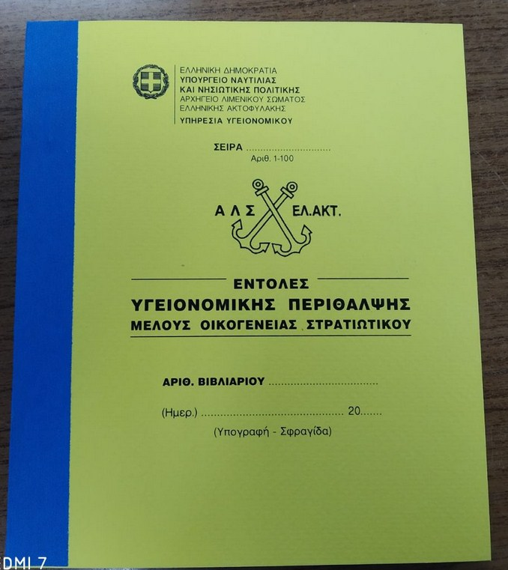
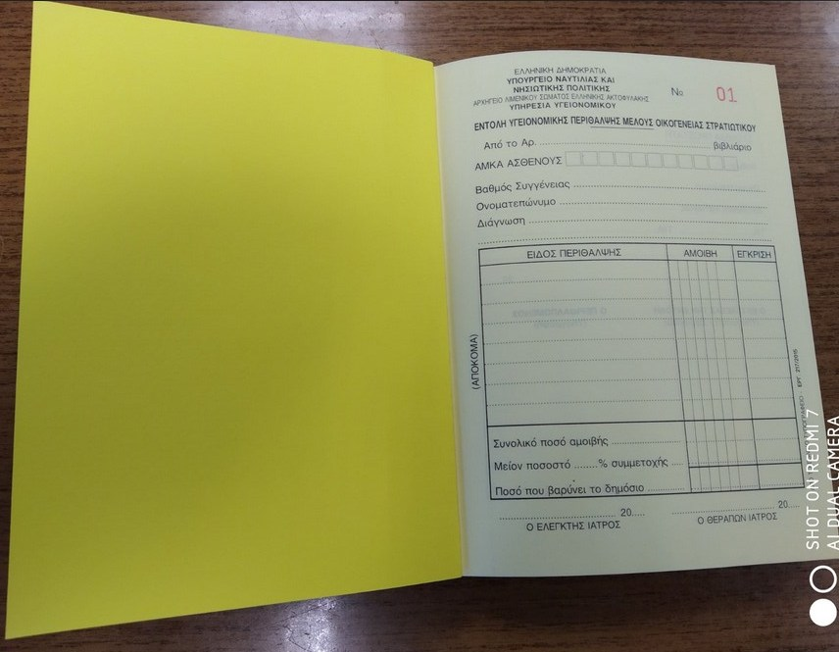
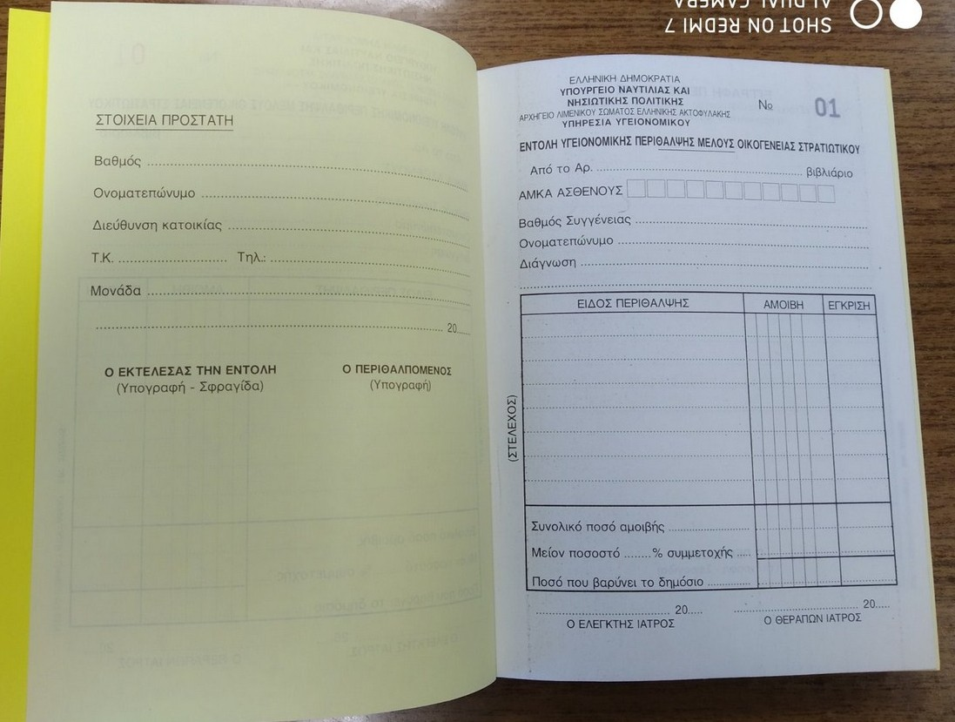

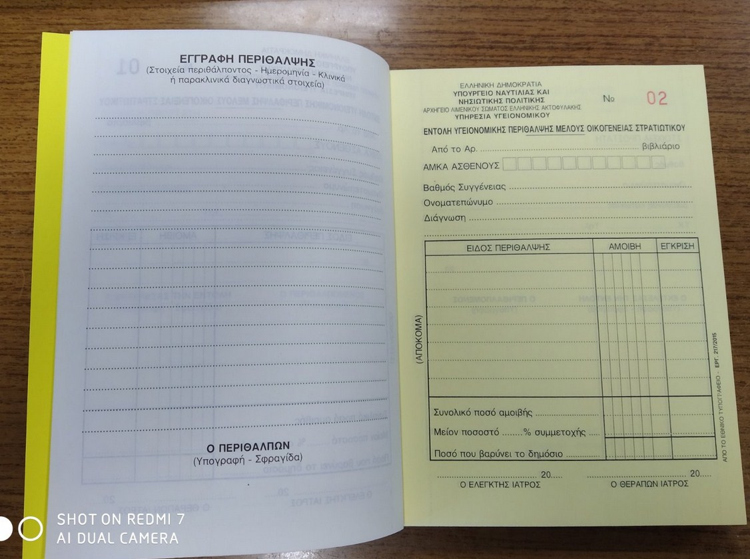

- ΘΗΚΕΣ ΒΙΒΛΙΑΡΙΩΝ ΥΓΕΙΟΝΟΜΙΚΗΣ ΠΕΡΙΘΑΛΨΗΣ




